四コマ漫画作成Projectワークシート②

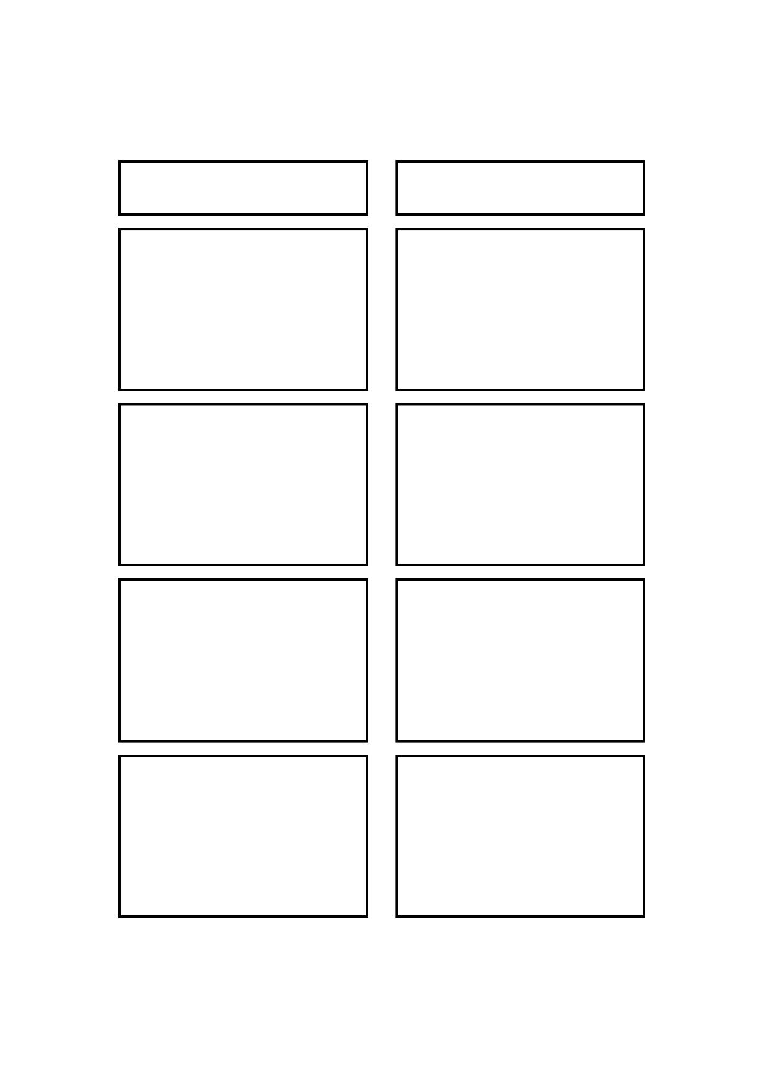

結：オチや伝えたいこと。ここで上手にまとめます。

転：驚くような展開など。

承：起より話が進み。問題などが起こる。

起：四コマ漫画の始まり。ストーリーの説明。

四コマ漫画のタイトル

